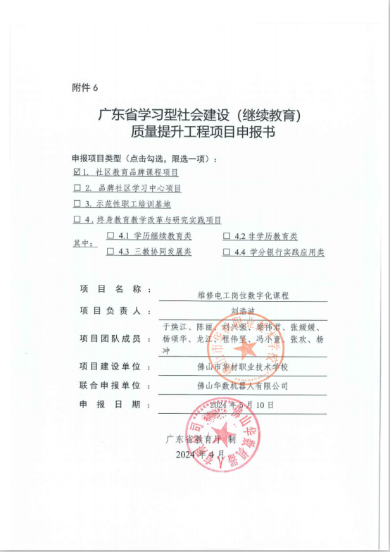

填写要求

1. 请对照项目申报指南认真填写，规定字数限制应在规定范围内填写。
2. 申报内容应不包含涉密内容。
3. 所有填报内容请按仿宋字体、四号字号、行间距18-20磅规范填写。
4. 请不要改变申报表格样式，保持申报书整体整洁美观。
5. 如涉及外文词语，第一次出现时用全称，第二次出现时可以使用简称。
6. 所申报内容应承诺不存在知识产权侵权等问题，如发生知识产权侵权问题，一律后果由项目负责人及申报单位承担。

一、项目建设团队

1.项目负责人情况

|  |  |  |  |  |  |
| --- | --- | --- | --- | --- | --- |
| **姓名** | 刘浩波 | **性别** | 男 | **出生年月** | 1995年1月 |
| **部门职务** | 机电专业部场室主管 | | | **专业技术职务** | 助理讲师 |
| **学历** | 本科 | **学位** | 工学学士 | **手机号码** | 18942460781 |
| **通讯地址 及邮编** | 佛山市禅城区丝织路25号；528000 | | | | |
| **工作简历**  **（重点填写与项目建设相关的经历）** | 1. 参与佛山市禅城区2021年度基础教育研究青年课题《“1+X”证书制度下中职工业机器人技术应用专业课证融合的改革与探索》； 2. 参与佛山市禅城区2021年度基础教育研究一般课题《工业机器人技术基础》课程数字资源建设与应用研究。 | | | | |
| **主要学术、教研成果** | 1. 参加第四届广东省中小学青年教师教学能力大赛中等职业教育组装备制造小组决赛一等奖； 2. 参加2023年广东省教师教学能力比赛获得一等奖。 | | | | |

2.项目团队成员情况

|  |  |  |  |  |  |  |
| --- | --- | --- | --- | --- | --- | --- |
| **序号** | **姓名** | **性别** | **出生年月** | **单位** | **职务** | **职称** |
| 1 | 于焕江 | 男 | 1987.11 | 佛山市华材职业技术学校 | 科长 | 讲师 |
| 2 | 陈丽 | 女 | 1995.08 | 佛山市华材职业技术学校 | 教师 | 助理讲师 |
| 3 | 刘兴强 | 男 | 1970.01 | 佛山市华材职业技术学校 | 教师 | 讲师 |
| 4 | 梁伟君 | 女 | 1976.03 | 佛山市华材职业技术学校 | 教师 | 讲师 |
| 5 | 张媛媛 | 女 | 1975.06 | 佛山市华材职业技术学校 | 教师 | 讲师 |
| 6 | 杨颂华 | 女 | 1980.08 | 佛山市华材职业技术学校 | 机电专业部主任 | 高级讲师 |
| 7 | 龙江 | 男 | 1997.10 | 佛山市华材职业技术学校 | 教师 | 助理讲师 |
| 8 | 程伟坚 | 男 | 1991.05 | 佛山市华材职业技术学校 | 教师 | 助理讲师 |
| 9 | 冯小童 | 男 | 1980.04 | 佛山华数机器人有限公司 | 技术副总 | 高级工程师 |
| 10 | 张欢 | 男 | 1983.10 | 佛山华数机器人有限公司 | 办公室主任 | 中级 |
| 11 | 杨冲 | 男 | 1988.11 | 佛山华数机器人有限公司 | 部门经理 | 工程师 |

3.项目团队分工及特色

|  |  |  |  |  |  |  |  |  |  |  |  |  |  |  |  |  |  |  |  |  |  |  |  |  |  |  |  |  |  |  |  |  |  |  |  |  |  |  |  |  |
| --- | --- | --- | --- | --- | --- | --- | --- | --- | --- | --- | --- | --- | --- | --- | --- | --- | --- | --- | --- | --- | --- | --- | --- | --- | --- | --- | --- | --- | --- | --- | --- | --- | --- | --- | --- | --- | --- | --- | --- | --- |
| |  |  |  |  | | --- | --- | --- | --- | | 序号 | 成员 | 分工 | 具体内容 | | 1 | 刘浩波 | 项目负责人 | 全面统筹课程建设的前期调研、项目整体规划、组织协调和决策管理。 | | 2 | 于焕江  陈丽 | 资源整理  课程评价 | 建设、管理数字化教学资源库；组织进行课堂教学智慧评价 | | 4 | 刘兴强 | 专业课教师 | 电力拖动课程建设的前期调研、结构设计、数字资源开发 | | 5 | 梁伟君 | 专业课教师 | 电子技术课程建设的前期调研、结构设计、数字资源开发 | | 6 | 张媛媛 | 思政资源开发 | 挖掘思政元素，整体设计工匠精神模块内容、课程思政融入教案，组织相关资源开发 | | 7 | 杨颂华 | 校企对接 | 负责与社区、企业等相关合作伙伴进行沟通和协调，开展社会服务 | | 8 | 龙江 | 专业课教师 | PLC技术基础课程建设的前期调研、结构设计、数字资源开发；课程推广工作 | | 9 | 程伟坚 | 专业课教师 | 机床排故课程建设的前期调研、结构设计、数字资源开发 | | 10 | 冯小童  张欢  杨冲 | 企业专家 | 前期调研、协助完成新业态下的维修电工岗位能力分析、开展校企合作项目，拓展项目资源和影响力。 |   特色：  1.双师型教师：教学团队规模适当，年龄、职称结构合理，团队成员综合素质和教学经验丰富。有南粤优秀教师、佛山市教育系统优秀教师、广东省教学能力大赛一等奖获得者，广东省青年教师教学能力大赛一等奖获得者等，专业技能突出。  2.企业专家：企业经验丰富，多年在企业一线工作，熟悉校企合作机制，在当地制造业有一定的影响力，有助于拓展项目资源和项目推广，提升项目社会服务能力。 |

二、建设单位

1.牵头建设单位

|  |  |  |  |
| --- | --- | --- | --- |
| **单位名称** | 佛山市华材职业技术学校 | | |
| **单位地址** | 佛山市禅城区丝织路 25 号 | | |
| **单位联系人 姓名** | 李淑浩 | **单位联系人电话** | 18022217433 |
| **单位简介** | 佛山市华材职业技术学校成立于 1980 年，是禅城区政  府举办的唯一一所中等职业学校。学校是首批国家级重点职  业高中、广东省示范性中等职业学校、全国职业教育先进单  位、国家中等职业教育改革发展示范学校，2020 年，学校获 批为广东省高水平中职学校建设单位。学校现开设有工业机器人技术应用、汽车运用与维修等 13 个专业（20 个专业技能方向），覆盖 8 个专业大类。其中有 1 个国家专业示范点， 4 个省重点建设专业、6 个省和市“双精准”专业。8 个专业推进 11 个 1+X 证书制度试点、9 个专业开展中高职贯通人才培养。学校校园占地面积 15.9 万平方米，在校生 7000 余人, 教师 324 人，“双师型”教师 190 人,建筑面积 10.9 万平方米，教学、实习仪器设备资产值 9279 万元，各型实训教学设备 29046 台套，实训工位 6431 个。学校是广东省中职师资培训基地、工信部电子行业特有工种职业技能鉴定站、佛山市第 21 技能鉴定所。建校 40 年来，不忘初心、牢记使命，坚持党和国家的办学方向，遵循“质量立校、合作兴校、文化润校、特色强校”的办学思路，紧密结合地方经济和产业转型升级，“走进园区，对接产业，服务佛山”，探索人才培养模式，培养幸福职业人，为当地经济社会建设做出了突出贡献。 | | |

2.共建单位（如无可留空）

|  |  |  |  |  |
| --- | --- | --- | --- | --- |
| **序号** | **单位名称** | **单位性质** | **联系人** | **联系电话** |
| 1 | 佛山华数机器人有限公司 | 企业 | 冯小童 | 0757-81991733 |

3.多元协同建设机制

|  |
| --- |
| 本课程项目由佛山市华材职业技术学校牵头建设、佛山华数机器人有限公司协同，双师型教师+企业专家组成课程项目组，充分发挥合作共建单位优势，体现“共建、共享、共用、共育 ”原则，共同致力于在新业态下佛山制造业数字化转型升级中，提升学习者的维修电工岗位的职业能力及数字化素养。  牵头建设单位：  1.设计维修电工岗位数字化课程的课程标准、教材和教学模式，建立线上教学资源库。  2.在课程实施过程中，利用课堂教学智慧评价系统CSMS，定期进行教学评估和课程反馈，及时改进课程内容和教学方法，确保培训课程的有效性和持续改进。  共建单位：  1.发挥企业在当地的社会影响力，通过宣传推广活动，提高课程的知名度和影响力，积极促进社区参与继续教育，增强学习者的技术技能水平，培育良好的职业操守和社会责任。 |

三、项目基础

|  |
| --- |
| 一、学校重视、专业群建设特色鲜明  1.学校重视数字化课程资源的开发，坚持立德树人，致力于培养出德智体美劳全面发展的学生，为学生以后进入职业院校打下坚实基础，也为企业培养一批职业素养高、数字素养高的技术技能人才；  2.工业机器人技术应用专业群由工业机器人技术应用、机械加工技术、电子与信息技术、汽车运用与维修等4个专业组成，专业群的核心专业是工业机器人技术应用专业，其中国家示范专业点1个，教育部“1+X”证书制度改革试点专业4个、教育部现代学徒制试点专业2个，广东省中高职衔接培养“三二分段”试点专业3个，省重点专业2个，市重点专业1个，省、市级“双精准”示范建设专业共3个。精准对接先进装备制造战略性新兴产业集群，面向智能制造、汽车制造等行业、企业，聚集智能装备零件加工、检测、装配以及机器人自动化产线的装配、维修、维护、服务等核心流程，分析归纳了“制造（加工—检测—装配）—维护—服务”的全流程产业链，定位“智能化制造—专业化维护—信息化服务”的机械加工、机电装调、工业机器人应用、汽车机电维修等岗位（群），培养“懂制造、通维护、精操作、会服务”的复合型技术技能人才。  二、专业群课程建设基础好  以专业群的方式，建设了PLC技术基础、电子生产设备操作与维护、电工技术基础与技能和电子技术基础与实训系列维修电工岗位相关课程共4门，并同步开发了相对应的数字化教学资源，相关课程一共开设了27个周期，效果良好。  三、专业群教学团队教改能力突出  课程项目团队是一支职称结构、知识结构、年龄结构合理，具有复合技术技能的“双师型 ”教师教学队伍。专业教学团队成员教育经验丰富，教改能力强。教学成果获得省教育教学成果2项，专业部培养了黄炎培职业教育奖杰出教师奖1人，国家级育人标兵1人，省级名师1人，南粤优秀教师1人，市级优秀教师3人，市级技术能手6人，国家级金牌教练10人。专业建设水平和贡献得到行业企业高度认同，在省内外起到示范和引领作用。  四、人才培养成效显著  1.学生考证情况  2022年工业机器人技术应用专业群毕业总人数为518人，其中465人获得初、中级职业资格证书。专业群平均学生毕业双证率95.5%。  2.学生技能竞赛成绩  学生技能竞赛获奖国家级42人次、省级139人次，位居同行前列。  五、产教融合成绩斐然。  专业群积极开展行业企业培训，开展对外技术服务和校外技能鉴定培训。2021年度，电子信息技术专业开展对外技术服务达35人日; 工业机器人技术应用专业2022-2023年创新开展校外技能鉴定培训考核332人次，累计培训量4702人日。 |

四、建设目标

|  |
| --- |
| 总体目标：  为适应企业数字化转型升级，建设一门适合中职学生学习需要或者企业中等技术人员专业进修需要的维修电工岗位数字化课程。使学习者通过学习，技能水平达到“电工”职业资格标准相关技能要求，具有较高的数字素养，契合专业人才培养目标及企业岗位需求。  1、课程思政建设目标  开发思政元素50个，涵盖课程的4个模块，巧妙的融入到教学过程当中，培养学习者遵守职业规范的意识；对工作敬业负责的职业精神；一丝不苟、精益求精的工匠精神；注重培养学生家国情怀、社会责任、科学精神、职业操守，课程体现知识传授、能力培养与价值塑造的三位一体。  2、课程资源建设目标  以区域内企业先进新技术、新工艺、新设备为依托，制作、丰富、优化课程资源，引入企业案例、丰富线上教育资源，提升教育资源的质量，优化数字资源。建成后教学设计、考核试题等静态文本文件资源不少于100个，针对重点难点内容制作动画、演示视频等动态资源不少于20个。资源要有较强的针对性与实效性。  3、校企合作建设目标  依托专业指导委员会、对接佛山先进装备制造业，建设“四共同”校企深度合作机制，即“共建基地、共建课程、共享师资、共育人才”。在课程开展之前，由牵头单位组织，企业协同，共同对新业态下维修电工岗位的职业能力进行调研并对职业的数字化能力进行分析，匹配职业能力要求。  为在校学生及企业员工提供优质的数字化课程1门，每年组织一次技能竞赛以及赛前培训，每年组织一次维修电工中级考证辅导课。   1. 建设数字化课程   服务产业数字化转型升级，对接新业态、新模式、新技术、新岗位对新时代技术技能人才的能力需求，按照教育教学规律和人才成长规律，校企合作共同开发“数字化”活页式工单、数字化教材，建设数字化课程。将数字化素养、数字化职业能力纳入专业课程，更新课程标准、教学设计等，搭建线上数字化教学平台1个；每期课程定期开展线上互动，教学资源根据项目进度安排按时更新；每期运用CSMS-课堂教学智慧评价系统进行教学评价2次以上，收集反馈意见，不断提高教学实效，推动教学评价改革；开发职业能力教学案例2个；数字化教材1本。 |

五、项目建设方案

|  |
| --- |
| **一、项目建设思路**  联合国内从事智能装备和智慧工厂应用模式具有代表性的企业合作研制，利用企业在行业内累积的经验同时结合职业培训的需求，打造出高度贴合高职升学和企业维修电工岗位需求的数字化精品课程。  利用一年时间，完成课程数字化资源建设工作，提高学生的考证通过率；对接产业现实需求和维修电工职业技能等级要求。设计岗位项目，制定岗位培训大纲、开发对应数字化教材、课件、学习 材料、题库等。  **1、维修电工岗位数字化课程设计思路**  1）本课程标准的总体设计思路：是以维修电工岗位群的工作要求分析作为切入口，将传统学科知识系统的课程内容转换为数字化的课程内容，学习交互性强，能够有效调动学习者主动学习，立足学习者在职学习的需要。  在课程实施中，采用项目化学习情景设计、案例法分析法、教学做一体、生产现场教学等方法，针对每一个工作过程环节来实现相关课程内容的学习和掌握。  2）“思政育人”设计思路（理念）：  提炼课程中的育人元素，结合科技进步在国家富强、民族复兴中的地位和作用，注重培养学生家国情怀、社会责任、科学精神、职业操守，课程体现知识传授、能力培养与价值塑造的三位一体。    **2、课程内容**  课程资源按照课岗标准融通原则规划，碎片化、立体化的逻辑组织，成熟多样、交互性强的形式开发，最终实现内涵丰富、共享程度高的目标。  整个课程以维修电工岗位能力要求为主线分成四大模块，依据标准，重点建设内容围绕课程标准，均有明细知识点，相应的操作视频、教学视频、微课动画，习题测验等，目标明确、具体、量化，学习企业新规范、新技术、新设备、新工艺。为提升学习者的数字素养，在每个模块当中增加虚拟仿真软件辅助教学。  维修电工岗位课程  **3、课程实施模式**  数字化课程的实施遵循课程实施中教师与学生的活动规律,合理运用现代信息技术等手段，改革传统的教学思想观念、教学方法、教学手段和教学管理，将网络课件、授课录像等上网开放，实现优质教学资源共享，推动课程建设。    **4、课程资源库建设**  持续加强课程拓展资源的建设。课程建设团队会在现有基础上持续加强课程介绍、课程标准、教学日历、教案或演示文稿、重点难点指导、作业、参考资料目录和微课程等教学活动资源的建设及更新。依托行企，面向企业及社会学习者进行课程及相关技能认证，使课程更好的服务企业技术转型升级需要。  **5、预期成果**  1）建设精品课程1门；  2）数字化课程配套课程标准、教案、PPT、视频资源等不少于10G；  3）论文2篇；  4）科学制定课程的更新计划，每年课程更新内容不少于10%，结合配套教材的应用，拓宽课程资源的服务面向。   1. **实践研究方法**   第一阶段，主要采用文献研究和调查研究的方法，通过对比搭建专业数字化升级改造的顶层设计，对课程内容进行整合，将数字化内容融入到课程项目，制定教学进度，实施教学。  第二阶段，主要采用案例研究法和行动研究法。案例研究法：通过对相关的资料的学习，找出有针对性的案例，进行内容的筛选和分析，借鉴优秀经验，观摩兄弟院校的相关课程教学过程，总结出案例中数字化教学创新，从中得到启发。行动研究法：从自身的教学出发，采用数字化的教学模式，在专业班级中，开展数字化教学创新模式的探索，制定完善的教学计划和明确的教学项目。同时，还要注重资料的收集、分析和总结。  收集数据：利用数字化工具和平台，如在线调查工具、数据分析工具等，收集与研究问题相关的数据。这些数据可能包括学生的学习行为、成绩、反馈等。  数据分析：利用数据分析工具和技术，对收集到的数据进行处理和分析。这可以帮助我们了解学生的学习情况、教学效果等，并找出可能存在的问题和改进点。  解释和讨论结果：基于数据分析的结果，对研究问题进行解释和讨论。这可能包括解释现象、验证假设、提出改进建议等。  注重实践效果：实践研究的主要目的是推动实践的发展。在研究中，需要关注实践效果，并根据实践效果来完善研究方法和理论。   1. **项目建设具体方案**   **1.建设数字化教学资源库**  通过自创、购买、整合等方式，建设教学资源库1个。专业课程的教学资源包含课程标准、授课计划、教学设计、教学课件、试题库、案例库、微课、动画、虚拟仿真软件等数字化教学资源。通过专业教学资源库的建设，实现校内开放、校外共享。  教学内容上，对接新产业、新业态、新模式、新职业，反映相关领域新技术、新工艺、新规范；教学管理上，通过网络平台，有利于学习者主动性、交互性学习和协作学习，教师利用网络资源进行实践性教学，提高职业能力培养目标。通过建设具备示范引领推广作用的在线精品课程，提升人才培养质量。  **2.建设数字化课程**  服务产业数字化转型升级，对接新业态、新模式、新技术、新岗位对新时代技术技能人才的能力需求，按照教育教学规律和人才成长规律，校企合作共同开发“数字化”活页式工单、数字化教材，建设数字化课程。将数字化素养、数字化职业能力纳入专业课程，更新课程标准、教学设计等，搭建线上数字化教学平台1个；每期课程定期开展线上互动，教学资源根据项目进度安排按时更新；每期运用CSMS-课堂教学智慧评价系统进行教学评价2次以上，收集反馈意见，不断提高教学实效，推动教学评价改革；开发职业能力教学案例2个；数字化教材1本。  **3.提升社会服务能力**  加强数字化技能社会培训，赋能基础从业者数字化水平提升。开设专业培训课程：开设针对基础从业人员的数字技能培训课程1门，每年组织一次技能竞赛以及赛前培训，每年组织一次维修电工中级考证辅导课。 |

六、项目创新及推广应用价值

|  |
| --- |
| 1. 产教深度融合   由于当前企业转型升级迅速，在发展过程中越来越重视企业员工的数字素养。为适应企业的发展，提升工作品质和工作效率。面对这个新业态，通过校企共建维修电工岗位数字化课程，缩小学习者的工程实践与应用能力与企业的需求的差距，解决维修电工人才培养与地方产业需求不吻合的矛盾，实施产教深度融合，实现教育链、人才链与产业链、创新链的融合。   1. 能力对标企业，知识辅助升学   传统课程分为四大课程，分别是机床排故、电子焊接、电力拖动、PLC技术。本项目通过建设数字化课程，根据岗位需求，对课程内容进行重构，明确目标定位，找准技能点，匹配实际需求，提高学习者的岗位职业能力与数字素养；同时完善技能知识体系，改善知识体系之间的层次性和逻辑性，让学习者的理论知识更扎实，为高职升学打下坚实基础。   1. 课程数字化，改善传统教学策略   通过剖析教学内容，运用现代信息技术等手段，改革传统的教学思想观念、教学方法、教学手段和教学管理，将网络课件、授课录像等上网开放，实现优质教学资源共享，推动课程建设。 |

七、项目建设进度安排

|  |  |  |  |  |  |  |  |  |  |  |  |  |
| --- | --- | --- | --- | --- | --- | --- | --- | --- | --- | --- | --- | --- |
| 项目建设步骤及时间进度安排：   |  |  |  | | --- | --- | --- | | **建设时间** | **建设任务** | **素材更新** | | 2025年度 | 具体任务包括：优化课程介绍、课程标准、教学日历、教案、课件、重点难点指导、作业、参考资料和微课程(10个以上)。 | 上传不少于30%的课程资源，开设两期在线学习。 | | 2026年度 | 40个以上的微课程，具体完成典型教学案例20个、1套文本类素材资源、1套视频类素材。 | 上传不少于70%的课程资类素材，开设两期在线学习，完成技能等级认证试题库。 | | 项目验收后 | 持续更新课程教学视频等，实现共享，每年新增和更新不少于10%的教学资源。 | 依托网络学习平台，开设面向社会的在线服务。 | |

八、建设单位保障机制

|  |
| --- |
| 为确保建设项目的顺利实施，我们制定了以下保障机制：  1.组织保障：成立由学校领导、专业负责人、企业代表共同组成的项目领导小组，负责项目的整体规划和监督执行。  2.资金保障：根据《佛山市华材职业技术学校建设项目经费管理实施细则》，所有经费支出受本校及区教育局区财政部门的监督。保障专项资金使用公开、透明。  3.制度保障：根据《佛山市华材职业技术学校建设项目实施管理办法》，包括项目 建设的操作、交流、奖励、监督等，按计划、按步骤推进实施，力出成果，按期验收，保障建设任务如期完成。  4.人才保障：加强师资队伍建设，通过培训等形式，提高项目组成员的技术技能水平及数字化素养，为项目的实施提供人才支持。 |

九、经费筹措及预算安排

|  |  |  |  |  |  |  |  |  |  |  |  |  |  |  |  |  |  |  |  |  |  |  |  |  |  |  |  |  |  |  |  |  |  |  |  |  |  |  |  |  |  |  |
| --- | --- | --- | --- | --- | --- | --- | --- | --- | --- | --- | --- | --- | --- | --- | --- | --- | --- | --- | --- | --- | --- | --- | --- | --- | --- | --- | --- | --- | --- | --- | --- | --- | --- | --- | --- | --- | --- | --- | --- | --- | --- | --- |
| |  |  |  |  |  | | --- | --- | --- | --- | --- | | **项目资金投入预算表** | | | | | | 建设任务 | 资金预算及来源（万元） | | | | | 学校自筹 | | | 合计 | | 2025  年度 | 2026  年度 | 小计 | | **合计** | **1** | **2** | **3** | **3** | | 职业能力调研 | 0.2 | 0 | 0.2 | 0.2 | | 教学资源库建设 | 0.4 | 0.8 | 1.2 | 1.2 | | 教学资源开发 | 0.5 | 0.5 | 1 | 1 | | 提升社会服务能力 | 0.2 | 0.4 | 0.6 | 0.6 | |

十、其他

1.项目团队成员签名

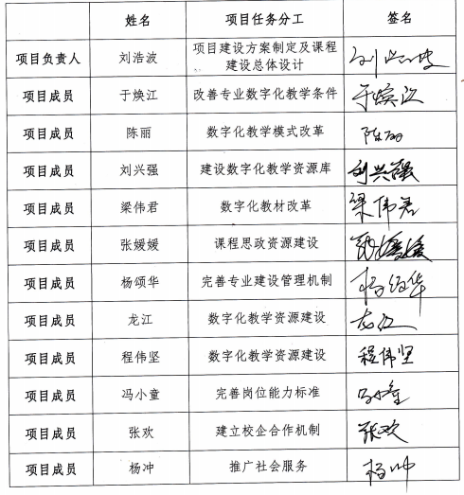

2. 项目建设单位保障承诺及推荐意见

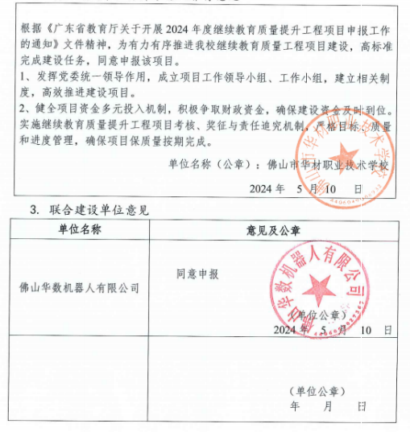

4.推荐单位意见

|  |
| --- |
| （如通过地市教育局、有关协会推荐的项目须由推荐单位填写推荐意见。） |
| 单位名称（公章）：  年 月 日 |

附件：

项目申报材料附件清单

1. 项目建设方案
2. 佐证材料